Федеральное государственное автономное образовательное учреждение высшего образования "Национальный исследовательский университет ИТМО»

Факультет Программной Инженерии и Компьютерной Техники

ОТЧЕТ

по лабораторной работе №5
«Асинхронный обмен данными с ВУ»
по дисциплине «Основы профессиональной деятельности»
Вариант: 18500

Выполнил студент группы P3118:
Ефимов Антон
Преподаватель:
Ткешелашвили Нино Мерабиевна

Санкт-Петербург 2026 г.
Содержание

Задание 3
Реализация задания на ассемблере БЭВМ 4
ОП и ОДЗ исходных данных и результата 6
Трассировка программы 7
Дополнительное задание 7
Реализация дополнительного задания на ассемблере БЭВМ 7
Выводы 8

Задание

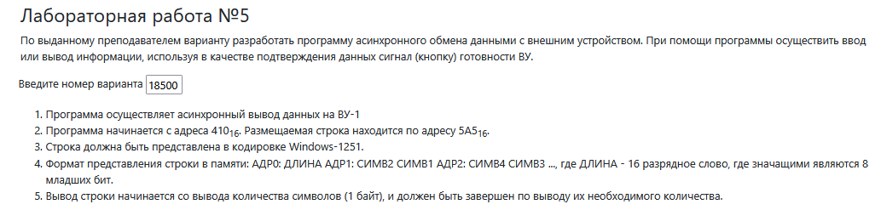

Реализация задания на ассемблере БЭВМ

https://github.com/XomyakFake/ITMO/blob/main/1%20year/%D0%9E%D0%9F%D0%94/Lab5/lab5.asm

Описание программы
Адрес | Содержимое | Мнемоника | Описание
410 | 05A5 | ADR | Указатель на адрес ячеек для записи в ВУ1
411 | 0000 | CNT | Количество ячеек для записи
412 | 0000 | TEMP | Временная переменная
413 | 0200 | CLA | 0000 -> AC
414 | AAFB | LD(IP-5)+ | 0x410(ARR) -> AC  0x410(ARR) + 1 -> 0x410(ARR).
415 | 2E1E | AND (IP+30) | AC & 00FF -> AC  Получить значащие первые 8 бит
416 | EEFA | ST (IP-6) | Сохранение количества ячеек в CNT
417 | 1203 | IN 3 | Ввод содержимого SR ВУ1 в 6й бит АС
418 | 2F40 | AND #0x40 | Проверка 6-го бита АС
418 | F0FD | BEQ (IP-3) | Переход в 0х417 если Z==1
41A | AEF6 | LD (IP-10) | Загрузка CNT в АС
41B | 1302 | OUT 2 | Запись младших 8 бит АС в ВУ1
41C | AEF4 | LD (IP-12) | Загрузка CNT
41D | 7F00 | CMP 0x00 | Проверка на пустое слово
41E | F013 | BEQ (IP+19) | Переход в 0х432 если Z==1
41F | AAF0 | LD (IP-16)+ | 0x410(ARR) -> AC  0x410(ARR) + 1 -> 0x410(ARR).
420 | EEF1 | ST (IP-15) | Сохранение символа в TEMP
421 | 1203 | IN 3 | Ввод содержимого SR ВУ1 в 6й бит АС
422 | 2F40 | AND #0x40 | Проверка 6-го бита АС
423 | F0FD | BEQ (IP-3) | Переход в 0х421 если Z==1
424 | AEED | LD (IP-19) | Загрузка TEMP
425 | 1302 | OUT 2 | Запись младших 8 бит АС в ВУ1
426 | 8EEA | LOOP (IP-22) | 0x411(CNT) – 1 -> 0x411(CNT); если 0x411(CNT)<=0,  то IP + 1 -> IP
427 | CE01 | JUMP (IP+1) | 0x429 -> AC
428 | CE09 | JUMP (IP+9) | 0x432 -> AC
429 | 1203 | IN 3 | Ввод содержимого SR ВУ1 в 6й бит АС
42A | 2F40 | AND #0x40 | Проверка 6-го бита АС
42B | F0FD | BEQ (IP-3) | Переход в 0х429 если Z==1
42C | AEE5 | LD (IP-27) | Загрузка TEMP
42D | 0680 | SWAB | Перестановка младшего и старшего байт между собой
42E | 1302 | OUT 2 | Запись младших 8 бит АС в ВУ1
42F | 8EE1 | LOOP (IP-31) | 0x411(CNT) – 1 -> 0x411(CNT); если 0x411(CNT)<=0,  то IP + 1 -> IP
430 | CEEB | JUMP (IP-21) | 0x41C -> AC
431 | CE00 | JUMP (IP+0) | 0x432 -> AC
432 | 0100 | HLT | Останов
433 | 00FF | MASK | Переменная чтоб взять младшие 8 бит
5A5 | 0000 | RES | Ячейка для загрузки символов
Таблица 1

ОП и ОДЗ исходных данных и результата

- RES – 16-разрядная ячейка для хранения 2х символов. Старший байт – код второго символа, младший байт – код первого символа
- ADR – 11-разрядное беззнаковое число. Ячейка для хранения адреса начала символов слова
- ДЛИНА - 16-разрядное ячейка для хранения длины слова. Младшие байт – количество символов.

Область представления:
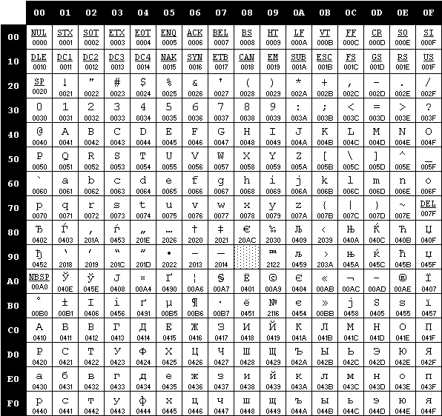
Область допустимых значений:
- 8-ричный код символа для ввода $∈\left[0x21;0xFF\right] ∖\{0x7F, 0x98, 0xA0\}$
(Исключены служебные символы)
- Максимально возможное количество символов для вывода = 1202
(2047 (0x7FF) – 1446 (0x5A6))*2 = 601 * 2 = 1202

Трассировка программы

Таблица трассировки
Слово для трассировки: Мороз
Слово в кодировке Windows - 1251: СС EE F0 EE E7
Слово в кодировке UTF-8: D0 9C D0 BE D1 80 D0 BE D0 B7
Слово в кодировке UTF-16: 1C 04 3E 04 40 04 3E 04 37 04
Трассировка производится для первых двух символов: CC EE

Выполняемая команда |  | Содержимое регистров после выполнения команды |  |  |  |  |  |  |  | Ячейка, содержимое которой изменилось после выполнения команды
Адрес | Содержимое | IP | CR | AR | DR | SP | BR | AC | NZVC | Адрес | Содержимое
xxx | xxxx | xxx | xxxx | xxx | xxxx | xxx | xxxx | xxxx | xxxx | xxx | xxxx
414 | 0200 | 415 | 0200 | 414 | 0200 | 000 | 0000 | 0000 | 0100
415 | AAFA | 416 | AAFA | 5A5 | 0002 | 000 | FFFA | 0002 | 0000 | 410 | 5A6
416 | 2EFC | 417 | 2EFC | 413 | 00FF | 000 | FFFC | 0002 | 0000
417 | EEF9 | 418 | EEF9 | 411 | 0002 | 000 | FFF9 | 0002 | 0000 | 411 | 0002
418 | 1203 | 419 | 1203 | 418 | 1203 | 000 | 0418 | 0040 | 0000
419 | 2F40 | 41A | 2F40 | 419 | 0040 | 000 | 0040 | 0040 | 0000
41A | F0FD | 41B | F0FD | 41A | F0FD | 000 | 041A | 0040 | 0000
41B | AEF5 | 41C | AEF5 | 411 | 0002 | 000 | FFF5 | 0002 | 0000
41C | 1302 | 41D | 1302 | 41C | 1302 | 000 | 041C | 0002 | 0000
41D | AEF3 | 41E | AEF3 | 411 | 0002 | 000 | FFF3 | 0002 | 0000
41E | 7F00 | 41F | 7F00 | 41E | 0000 | 000 | 0000 | 0002 | 0001
41F | F013 | 420 | F013 | 41F | F013 | 000 | 041F | 0002 | 0001
420 | AAF0 | 421 | AAEF | 5A6 | EECC | 000 | FFEF | EECC | 1001 | 410 | 5A7
421 | EEF1 | 422 | EEF0 | 412 | EECC | 000 | FFF0 | EECC | 1001
422 | 1203 | 423 | 1203 | 422 | 1203 | 000 | 0422 | EE40 | 1001
423 | 2F40 | 424 | 2F40 | 423 | 0040 | 000 | 0040 | 0040 | 0001
424 | F0FD | 425 | F0FD | 424 | F0FD | 000 | 0424 | 0040 | 0001
425 | AEEC | 426 | AEEC | 412 | EECC | 000 | FFEC | EECC | 1001
426 | 1302 | 427 | 1302 | 426 | 1302 | 000 | 0426 | EECC | 1001
427 | 8EE9 | 428 | 8EE9 | 411 | 0001 | 000 | 0003 | EECC | 1001 | 411 | 0001
428 | CE01 | 42A | CE01 | 428 | 042A | 000 | 0001 | EECC
42A | 1203 | 42B | 1203 | 42A | 1203 | 000 | 042A | EE40 | 1001
42B | 2F40 | 42C | 2F40 | 42B | 0040 | 000 | 0040 | 0040 | 0001
42C | F0FD | 42D | F0FD | 42C | F0FD | 000 | 042C | 0040 | 0001
42D | AEE4 | 42E | AEE4 | 412 | EECC | 000 | FFE4 | EECC | 1001
42E | 0680 | 42F | 0680 | 42E | 0680 | 000 | 042E | CCEE | 1001
42F | 1302 | 430 | 1302 | 42F | 1302 | 000 | 042F | CCEE | 1001
430 | 8EE1 | 431 | 8EE0 | 411 | 0003 | 000 | 0002 | CCEE | 1001 | 411 | 0000
432 | CE00 | 433 | CE00 | 432 | 0433 | 000 | 0000 | CCEE | 0100
433 | 0100 | 434 | 0100 | 433 | 0100 | 000 | 0433 | CCEE | 0100
Таблица 2

Дополнительное задание

С ВУ-8 (клавиатура) вводится дата в формате "дд.мм", нажатие enter - завершение ввода, иные символы (кроме цифр и точки) игнорировать. После окончания ввода, на ВУ-5 (принтер) вывести день недели для этой даты в 2026 году. Сделать проверку формата введённых данных, в случае некорректной даты вывести ":(".

Реализация дополнительного задания на ассемблере БЭВМ

https://github.com/XomyakFake/ITMO/blob/main/1%20year/%D0%9E%D0%9F%D0%94/Lab5/lab5Dop.asm

Выводы
В ходе данной лабораторной работы я познакомился с асинхронным выводом данных в БЭВМ, узнал о внешних устройствах, их регистрах и принципах работы, познакомился с представлением данных в различных кодировках.

